Аналитическая геометрия
Основные и простейшие задачи аналитической геометрии
В аналитической геометрии изучаются две основных задачи:
1. Нахождение уравнения геометрического объекта, который рассматривают как геометрическое место точек, которые имеют определенное свойство.
2. Исследования свойств геометрического объекта по его уравнению и построение его.
К простейшим задачам аналитической геометрии относятся такие две:
1) нахождения расстояния между двумя точками;
2) деления отрезка в заданном отношении.
Пусть заданны точки М₁ и М₂ в пространстве, то есть каждая из них имеет три координаты М₁(х₁,у₁,z₁), М₂(х₂,у₂,z₂). Расстояние между точками М₁ и М₂ и равно длине вектора 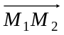, координаты которого равны разности одноименных координат точки М₂ и точки М₁. Длина вектора равна квадратному корню из суммы квадратов его координат. Итак, имеем, что расстояние между двумя заданными точками М₁ и М₂ находится по формуле: 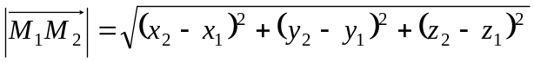, .
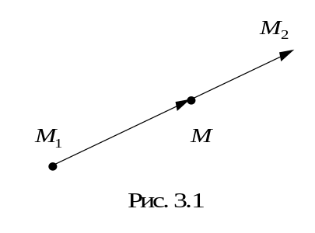 Пусть теперь известно, что точка М делит отрезок М₁М₂ в отношении λ. Найти координаты точки М. Обозначим их через М(х,у,z). То, что точка М(х,у,z) делит отрезок в отношении , означает, что 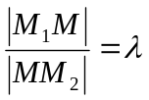.
Координаты х, у, z точки М:
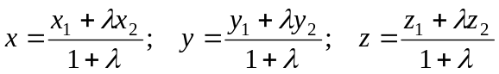.
В частности, если точка М делит отрезок М₁М₂ пополам, то λ =1
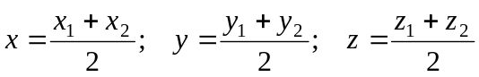,
Пример 3.1. Заданны координаты двух точек М₁ (-3;0;1) и М₂(2;2;-3). Найти:
- Расстояние между этими точками;
- Координаты точки М, делящей отрезок М₁М₂ на две равные части.
Решение
Найдем расстояние между этими точками:
Найдем координаты точки : 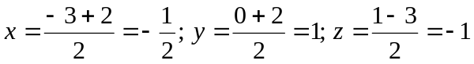.
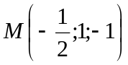 - искомая точка.
Полярная система координат
Другой практически важной системой координат является полярная система координат.
Полярная система координат задается точкой О, называемой полюсом, лучом Ор, называемым полярной осью, и единичным вектором ē того же направления, что и луч Ор.
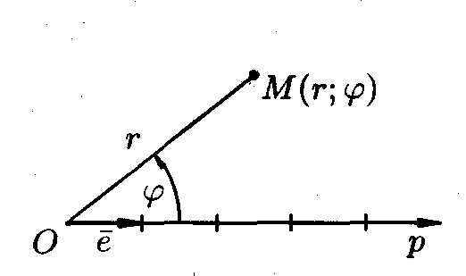
Возьмем на плоскости точку М, не совпадающую с О. Положение точки М определяется двумя числами: ее расстоянием r от полюса О и углом φ, образованным отрезком ОМ с полярной осью (отсчет углов ведется в направлении, противоположном движению часовой стрелки)
Числа r и φ называются полярными координатами точки М, пишут М(r;φ), при этом r называют полярным радиусом, φ — полярным углом.
Для получения всех точек плоскости достаточно полярный угол φ ограничить промежутком (—π; π) (или 0≤φ≤ 2π), а полярный радиус — [0; ∞). В этом случае каждой точке плоскости (кроме О) соответствует единственная пара чисел r и φ, и обратно.
Установим связь между прямоугольными и полярными координатами. для этого совместим полюс О с началом координат системы. Оху, а полярную ось с положительной полуосью Ох. Пусть х и у - прямоугольные координаты точки М, а r и φ и ее полярные координаты.
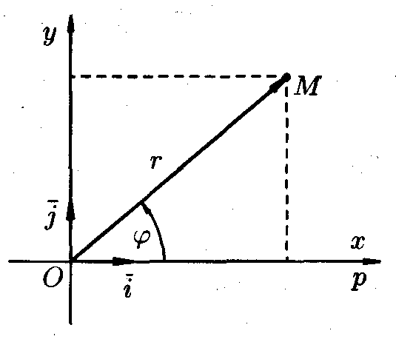
Из рисунка видно, что прямоугольные координаты точки М выражаются через полярные координаты точки следующим образом:
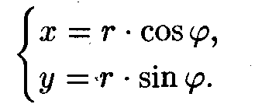

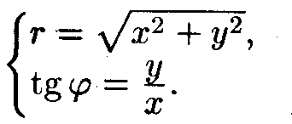
Полярные же координаты точки М выражаются через ее декартовы координаты такими формулами:

Определяя величину φ, следует установить (по знакам Х и у) четверть, в которой лежит искомый угол, и учитывать, что —π≤φ≤ π.

ЛИНИИ НА ПЛОСКОСТИ
Основные понятия
Линия на плоскости часто задается как множество точек, обладающих некоторым только им присущим геометрическим свойством. Например, окружность радиуса R есть множество всех точек плоскости, удаленных на расстояние R от некоторой фиксированной точки О (центра окружности).
Введение на плоскости системы координат позволяет определять положение точки плоскости заданием двух чисел — ее координат, а положение линии на плоскости определять с помощью уравнения (т. е. равенства, связывающего координаты точек линии).
Уравнением линии (или кривой) на плоскости Оху называется такое уравнение F(х; у) = 0 с двумя переменными, которому удовлетворяют координаты х и у каждой точки линии и не удовлетворяют координаты любой точки, не лежащей на этой линии.
Переменные х и у в уравнении линии называются текущими координатами точек линии.
Уравнение линии позволяет изучение геометрических свойств линии заменить исследованием его уравнения.
Так, для того чтобы установить лежит ли точка А(х_{о}; у_{о}) на данной линии, достаточно проверить (не прибегая к геометрическим построениям), удовлетворяют ли координаты точки А уравнению этой линии в выбранной системе координат.
Пример 10.1. Лежат ли точки К(—2;1) и Е(1;1) на линии 2х + у +3 = О?
Решение: Подставив в уравнение вместо х и у координаты точки К, получим 2. (—2) + 1 +3 = 0. Следовательно, точка К лежит на данной линии. Точка Е не лежит на данной линии, т. к. 2·1+1+3≠0
Задача о нахождении точек пересечения двух линий, заданных уравнениями F₁(х;у) = 0 и F₂(х;у)=0, сводится к отысканию точек, координаты которых удовлетворяют уравнениям обеих линий, т. е. сводится к решению системы двух уравнений с двумя неизвестными:
F₁(х;у) = 0
F₂(х;у)=0,
Если эта система не имеет действительных решений, то линии не пересекаются.
Аналогичным образом вводится понятие уравнения линии в полярной системе координат.
Уравнение F(r,φ) = 0 называется уравнением данной линии в полярной системе координат, если координаты любой точки, лежащей на этой линии, и только они, удовлетворяют этому уравнению.
Линию на плоскости можно задать при помощи двух уравнений:
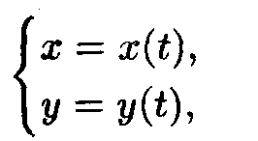
где х и у — координаты произвольной точки М(х; у), лежащей на данной линии, t — переменная, называемая параметром; параметр определяет положение точки (х; у) на плоскости.
Например, если х = + 1, у = t², то значению параметра t² соответствует на плоскости точка (3; 4),
т.к. х = 2 + 1 = 3, у = 2₂ = 4.
Если параметр t изменяется, то точка на плоскости перемещается, описывая данную линию. Такой способ задания линии называется параметрическим, а уравнения (10.1) — параметрическими уравнениями линии.
Линию на плоскости можно задать векторным уравнением 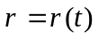, где t — скалярный переменный параметр. Каждому значению t₀ соответствует определенный вектор 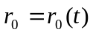плоскости. При изменении параметра t конец вектора ) опишет некоторую линию
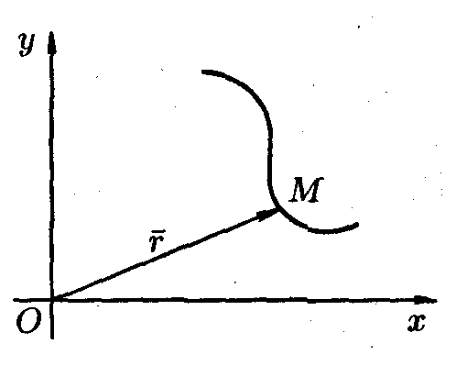
Векторому уравнению линии в системе координат Оху соответствуют два скалярных уравнения (10.1), т. е. уравнения проекций на оси координат векторного уравнения линии есть ее параметрические уравнения.
Векторное уравнение и параметрические уравнения линии имеют механический смысл. Если точка перемещается на плоскости, то указанные уравнения называются уравнениями движения, а линия — траекторией точки, параметр t при этом есть время.
Итак, всякой линии на плоскости соответствует некоторое уравнение вида F(х;у) = 0.
Всякому уравнению вида F(х;у) = 0соответствует некоторая линия, свойства которой определяются данным уравнением (могут быть и исключения).
Уравнения прямой на плоскости
Простейшей из линий является прямая. Разным способам задания прямой соответствуют в прямоугольной системе координат разные виды ее уравнений.
Уравнение прямой с угловым коэффициентом
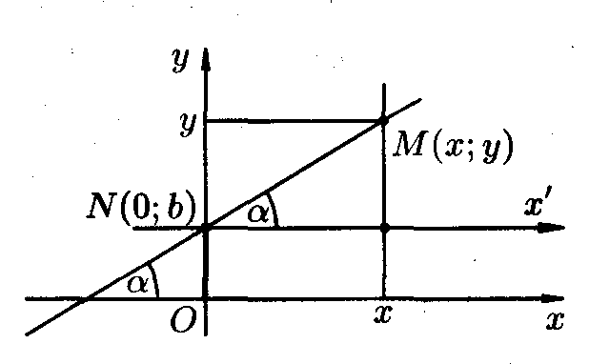
Пусть на плоскости Оху задана произвольная прямая, не параллельная оси Оу. Ее положение вполне определяется ординатой b точки Ν(0;b) пересечения с осью Оу и углом α между осью Ох и прямой (см. рис.).

Под углом α (0≤α≤π) наклона прямой понимается наименьший угол, на который нужно повернуть вокруг точки пересечения прямой и оси Ох против часовой стрелки ось Ох до её совпадения с прямой.
Возьмем на прямой произвольную точку М(х;у) (см. рис.). Проведем через точку Ν ось Νх′, параллельную оси Ох и одинаково с ней направленную. Угол между осью Νх′ и прямой равен α. В системе Νх′у точка М имеет координаты х и (у — b). Из определения тангенса угла следует равенство 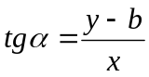
т. е. у=tg α·x+b.
Введем обозначение tg α=k, получаем уравнение y=kx+b (10.2)
которому удовлетворяют координаты любой точки М(х; у) прямой. Можно убедиться, что координаты любой точки Р(х; у), лежащей вне данной прямой, уравнению (10.2) не удовлетворяют.
Число k = tg α называется угловым коэффициентом прямой, а уравнение (10.2) — уравнением прямой с угловым коэффициентом.
Если прямая проходит через начало координат, то b = 0 и, следовательно, уравнение этой прямой будет иметь вид y=kx.
Если прямая параллельна оси Ох, то α = 0, следовательно, k = tg α = 0 и уравнение (10.2) примет вид y=b.
Если прямая параллельна оси Оу, то α =π/2 , уравнение (10.2) теряет смысл, т. к. для нее угловой коэффициент не существует. В этом случае уравнение прямой будет иметь вид х = а, (10.3)
где а — абсцисса точки пересечения прямой с осью Ох. Отметим, что уравнения (10.2) и (10.3) есть уравнения первой степени.
Общее уравнение прямой
Рассмотрим уравнение первой степени относительно х и у в общем виде:
Ах+Ву+С=0, (10.4)
где А, В, С — произвольные числа, причем А и В не равны нулю одновременно.
Покажем, что уравнение (10.4) есть уравнение прямой линии. Возможны два случая.
Если В = 0, то уравнение (10.4) имеет вид Ах + С = 0, причем А≠0, т. е. х = —С/А. Это есть уравнение прямой, параллельной оси Оу и проходящей через точку (—С/А;0).
Если В≠0, то из уравнения (10.4) получаем у = —А/Вх-С/В. Это есть уравнение прямой с угловым коэффициентом k = tg α = —А/В.
Итак, уравнение (10.4) есть уравнение прямой линии, оно называется общим уравнением прямой.
Некоторые частные случаи общего уравнения прямой:
1) если А = 0, то уравнение приводится к виду у = -С/В. Это есть уравнение прямой, параллельной оси Ох;
2) если В = 0, то прямая параллельна оси Оу;
3) если С = 0, то получаем Ах+Ву = 0. Уравнению удовлетворяют координаты точки О(0; 0), прямая проходит через начало координат.
Уравнение прямой, проходящей через данную точку в данном направлении
Пусть прямая проходит через точку М(х_{о}; у_{о}) и ее Направление характеризуется угловым коэффициентом k. Уравнение этой прямой можно записать в виде у = kх + b, где b — пока неизвестная величина. Так как прямая проходит через точку М(х_{о}; у_{о}), то координаты точки удовлетворяют уравнению прямой: у_{о} = kх₀ + b. Отсюда b= у_{о} — kх₀.
Подставляя значение b в уравнение у = kх + b, получим искомое уравнение прямой :
у = kх +у₀ - kх₀ , т. е. у - у₀= k(х - х₀). (10.5)
Уравнение (10.5) с различными значениями k называют также уравнениями пучка прямых с центром в точке М(хо; уо). Из этого пучка нельзя определить лишь прямую, параллельную оси Оу.
Уравнение прямой, проходящей через две точки
Пусть прямая проходит через точки М₁ (х₁; у₁) и М₂ (х₂; у₂). Уравнение прямой, проходящей через точку М₁, имеет вид у— у₁ = k (х — х₁), (10.6)
где k — пока неизвестный коэффициент.
Так как прямая проходит через точку М₂(х₂ у₂), то координаты этой точки должны удовлетворять уравнению (10.6): у₂—у₁ = k (х₂—х₁).
Отсюда находим 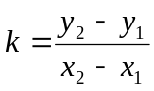 Подставляя найденное значение k в уравнение (10.6), получим уравнение прямой, проходящей через точки М₁ и М₂: 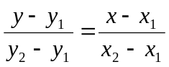
Предполагается, что в этом уравнении х₁ ≠ х₂, у₁ ≠ у₂
Если х₁ = х₂, то прямая, проходящая через точки М₁ (х₁ ,у_{I}) и М₂ (х₂,у₂) параллельна оси ординат. Ее уравнение имеет вид х = х₁.
Если у₂ = у_{I}, то уравнение прямой может быть записано в виде у = у₁, прямая М₁ М₂ параллельна оси абсцисс.
Уравнение прямой в отрезках
Пусть прямая пересекает ось Ох в точке М₁(а;0), а ось Оу – в точке М₂(0;b). Уравнение примет вид: 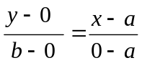 т.е. 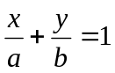. Это уравнение называется уравнением прямой в отрезках, т.к. числа а и b указывают, какие отрезки отсекает прямая на осях координат.
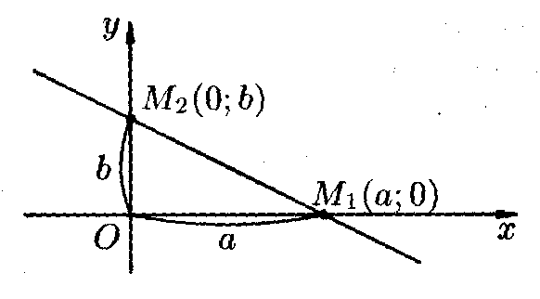
Уравнение прямой, проходящей через данную точку перпендикулярно данному вектору
Найдем уравнение прямой, проходящей через заданную точку Мо (х_{О}; у_{о}) перпендикулярно данному ненулевому вектор n = (А; В).
Возьмем на прямой произвольную точку М(х; у) и рассмотрим вектор М₀М (х — х₀; у - у_{о}) (см. рис.1). Поскольку векторы n и М_{о}М перпендикулярны, то их скалярное произведение равно нулю: то есть
А(х — хо) + В(у — уо) = 0. (10.8)
Уравнение (10.8) называется уравнением прямой, проходящей через заданную точку перпендикулярно заданному вектору.
Вектор n= (А; В), перпендикулярный прямой, называется нормальным нормальным вектором этой прямой.
Уравнение (10.8) можно переписать в виде Ах + Ву + С =0, (10.9)
где А и В координаты нормального вектора, С = —Ах_{о} - Ву_{о} - свободный член. Уравнение (10.9) есть общее уравнение прямой (см. рис.2).
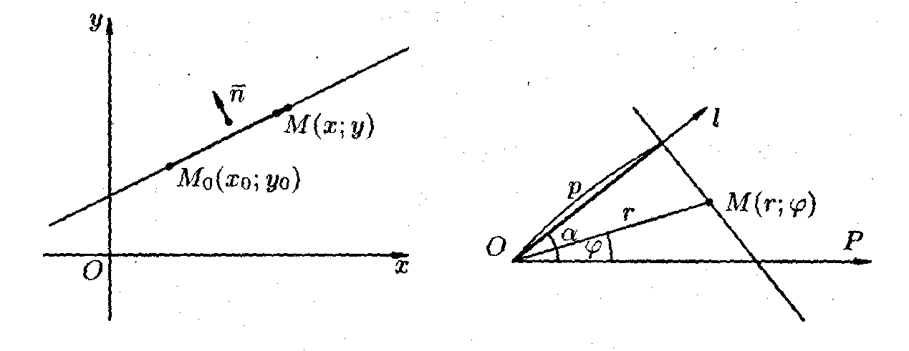
Рис.1 Рис.2
Канонические уравнения прямой
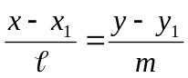,
Где 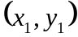 - координаты точки, через которую проходит прямая, а 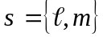 - направляющий вектор.

Кривые второго порядка
Окружность
Окружностью называется множество всех точек плоскости, равноотстоящих от данной точки, которая называется центром.
Каноническое уравнение круга радиуса R с центром в точке 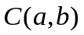:
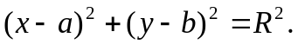
В частности, если центр кола совпадает с началом координат, то уравнение будет иметь вид: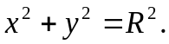
Эллипс
Эллипсом называется множество точек плоскости, сумма расстояний от каждой из которых до двух заданных точек 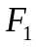 и 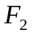, которые называются фокусами, есть величина постоянная 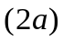, большая чем расстояние между фокусами 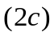.
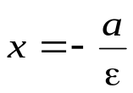
Каноническое уравнение эллипса, фокусы которого лежат на оси Ох, а начало координат посредине между фокусами имеет вид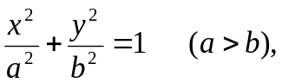 где a длина большой полуоси; b – длина малой полуоси (рис. 2).

-a

a
M(x,y)

y
F₂(c,o)
F₁(-c,o)
0
Рис. 2.
x
Зависимость между параметрами эллипса 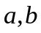 и выражается соотношением:
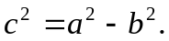 (4)
Эксцентриситетом эллипса называется отношение межфокусного расстояния 2с к большой оси 2а: 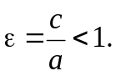
Директрисами эллипса называются прямые, параллельные оси Оу, которые находятся от этой оси на расстоянии 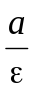. Уравнения директрис: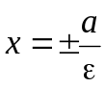.
Если в уравнении эллипса 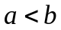, тогда фокусы эллипса находятся на оси Оу.
Итак,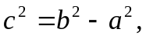 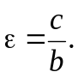
Гипербола
Гиперболой называется множество точек плоскости, разность расстояний которых до двух заданных точек и (фокусов), взятая по модулю, есть величина постоянная , меньшая, чем расстояние между фокусами .
Уравнение гиперболы, фокусы которой лежат на оси Ох, а начало координат посредине
Рис. 3
между фокусами имеет вид: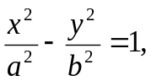
M(x,y)

y
x

-b

b

-a

a
F₂(c,o)
F₁(-c,o)
0
где а – длина действительной полуоси b – длина мнимой полуоси гиперболы (рис. 3).
Зависимость между параметрами гиперболы а, b и с выражается соотношением: 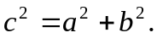 (8)
Эксцентриситетом гиперболы называется отношения межфокусного расстояния к расстоянию между вершинами: 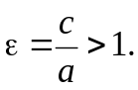 (9)

Гипербола имеет две асимптоты, уравнения которых 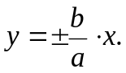 (10)
Директрисами гиперболы называются прямые, параллельные оси Оу и которые находятся от этой оси на расстоянии 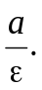
Уравнения директрис: 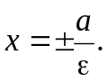 (11)
Если фокусы гиперболы лежат на оси Оу, то ее уравнения имеет вид:
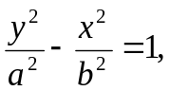 (12)
а уравнения асимптот 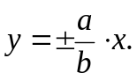
Парабола
Параболой называется множество точек плоскости, равноудаленных от заданной точки 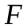(фокуса) и заданной прямой (директрисы).
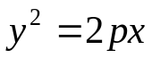
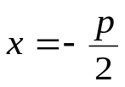
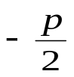
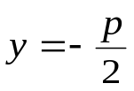
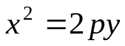
x
F
M(x,y)
y
0
Рис. 4.
0
x
Рис. 5.
F
M(x,y)
y
Каноническое уравнение параболы, симметричной относительно оси Ох (рис. 4):
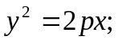
Каноническое уравнение параболы, симметричной относительно оси Оу (рис. 5):
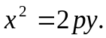
В обоих случаях вершина параболы, то есть точка, которая находится на оси симметрии, находится в начале координат.
Парабола имеет фокус 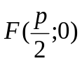 и директрису 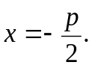
Парабола 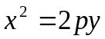 имеет фокус 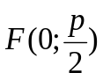 и директрису 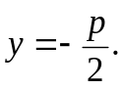
Директориальное свойство кривых второго порядка: отношения расстояний от данной точки кривой к его фокусу иd к соответствующей директрисе есть величина постоянная, которая равняется эксцентриситету кривой: